**ĐỀ 18 TOÁN 7 TỪ THỨ 7 ĐẾN THỨ BẨY**

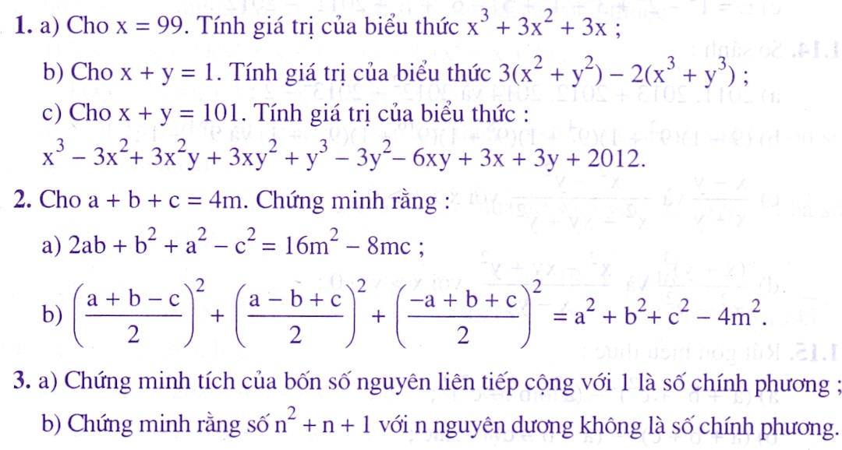

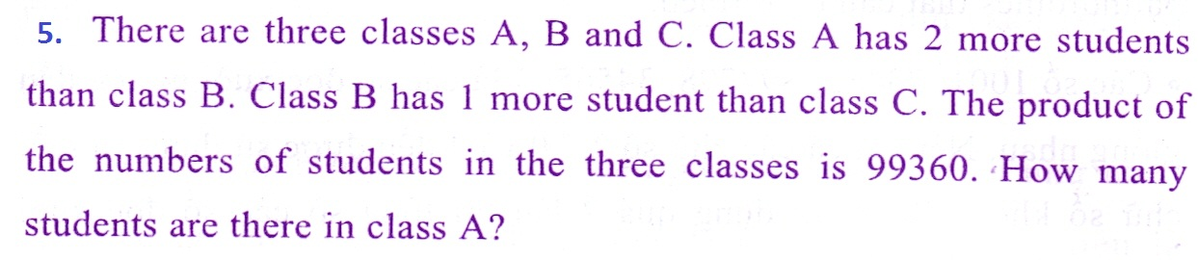

***Chúc các em thành công !***